Министерство науки и высшего образования РФ

Федеральное государственное бюджетное образовательное учреждение

высшего образования

«Российский экономический университет им. Г.В. Плеханова»

Московский приборостроительный техникум

Специальность: 09.02.05 Прикладная информатика (по отраслям)

Профессиональный модуль: ПМ 02 Разработка, внедрение и адаптация программного обеспечения отраслевой направленности

Междисциплинарный курс: МДК 02.01 Разработка, внедрение и адаптация программного обеспечения отраслевой направленности

МПТ.И-1,2,3-17.МДК.02.01 00 20

ОТЧЁТ

по практическим работам:

Практическая работа № 40 «Проектирование ПО. Реализация входных данных.»

Практическая работа № 41 «Проектирование ПО. Реализация алгоритмов.»

Практическая работа № 42 «Проектирование ПО. Реализация выходных данных.»

Практическая работа № 43 «Проектирование ПО. Реализация функциональной схемы.»

Практическая работа № 44 «Проектирование ПО. Описание ролей.»

Практическая работа № 45 «Проектирование ПО. Описание структурной схемы.»

Практическая работа № 46 «Проектирование ПО. Описание архитектуры ИС.»

Практическая работа № 47 «Проектирование ПО. Описание схемы пользовательского интерфейса.»

Практическая работа № 48 «Проектирование ПО. Детализация схемы пользовательского интерфейса.»

Практическая работа № 49 «Проектирование ПО. Описание целостности данных.»

|  |  |
| --- | --- |
|  | Выполнил |
| Проверил: | Студент группы И-1,2,3-17 |
| И.А. Морозов _______________ | _______________ И.И. Иванов |
| «____»_________________ 2020 г. | «____»_________________ 2020 г. |
| Оценка: _____ (__________) |  |

2020

СОДЕРЖАНИЕ

1. ЦЕЛИ ПРАКТИЧЕСКОЙ РАБОТЫ 3

2. ЭТАПЫ ВЫПОЛНЕНИЯ 5

3. ВЫВОД 6

4. СПИСОК ИСПОЛЬЗУЕМЫХ ИСТОЧНИКОВ 7

1. ЦЕЛИ ПРАКТИЧЕСКОЙ РАБОТЫ

Практическая работа № 40:

* Идентифицировать, анализировать и структурировать объекты информационного контента.

Практическая работа № 41:

* Идентифицировать, анализировать и структурировать объекты информационного контента.

Практическая работа № 42:

* Идентифицировать, анализировать и структурировать объекты информационного контента.

Практическая работа № 43:

* Строить структурно-функциональные схемы;
* Идентифицировать, анализировать и структурировать объекты информационного контента.

Практическая работа № 44:

* Идентифицировать, анализировать и структурировать объекты информационного контента.

Практическая работа № 45:

* Строить структурно-функциональные схемы;
* Идентифицировать, анализировать и структурировать объекты информационного контента.

Практическая работа № 46:

* Идентифицировать, анализировать и структурировать объекты информационного контента.

Практическая работа № 47:

* Идентифицировать, анализировать и структурировать объекты информационного контента.

Практическая работа № 48:

* Идентифицировать, анализировать и структурировать объекты информационного контента.

Практическая работа № 49:

* Идентифицировать, анализировать и структурировать объекты информационного контента.

1. ЭТАПЫ ВЫПОЛНЕНИЯ
   1. Практическая работа № 40
      1. Логическая модель данных

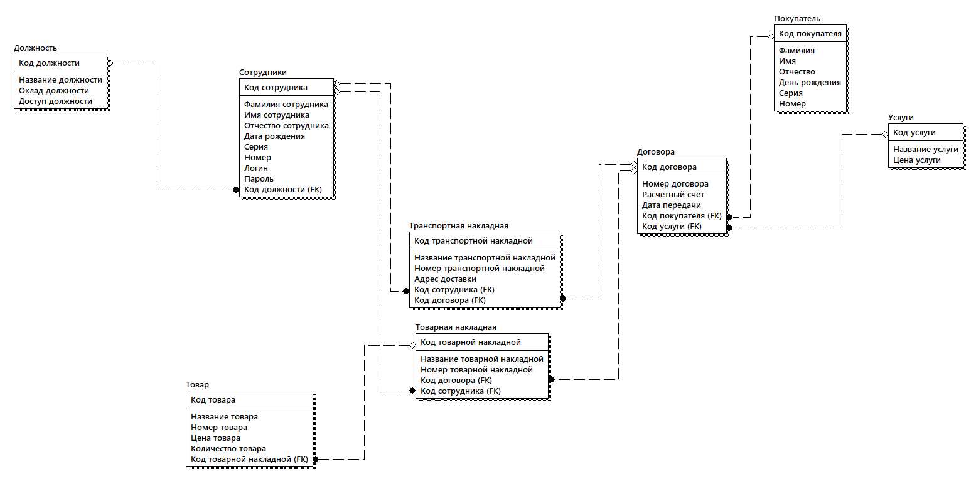

Рисунок – логическая модель входных данных

* + 1. Физическая модель данных

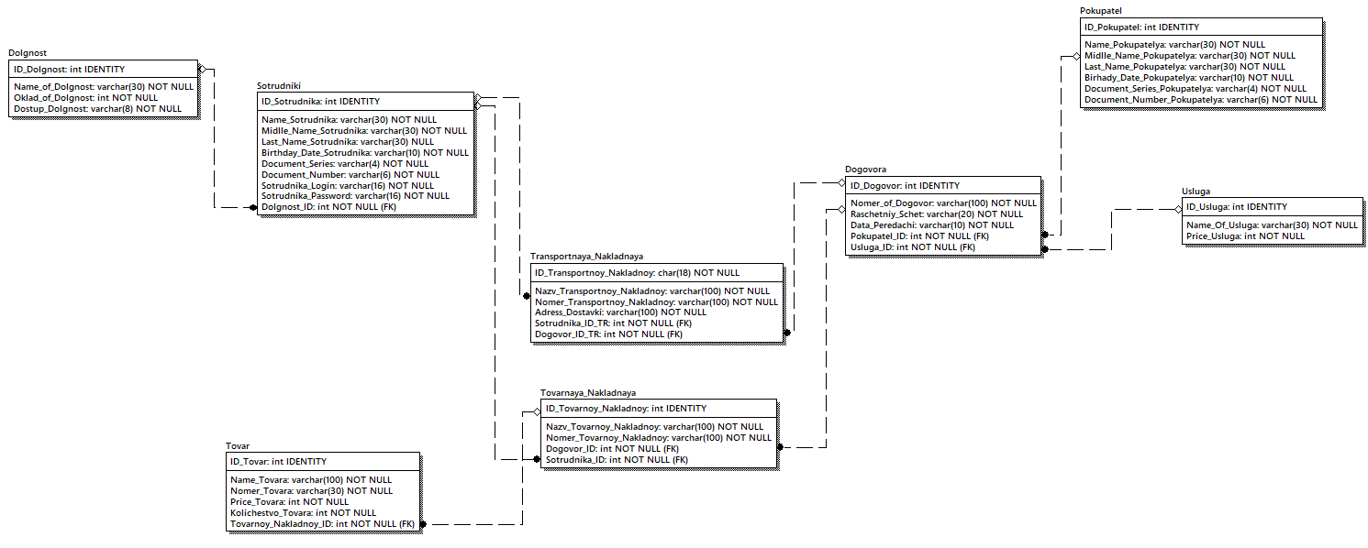

Рисунок – даталогическая модель входных данных

* + 1. Описание входных данных

Таблица 1 – Описание входных данных

| Логическое название | Физическое название | Тип данных | Ограничения |
| --- | --- | --- | --- |
| 1 | 2 | 3 | 4 |
| Должность | | | |
| Код должности | ID_Dolgnost | Integer | PRIMARY Key, IDENTITY, NOT NULL |
| Название должности | Name_of_Dolgnost | Varchar (20) | NOT NULL, UNIQUE |
| Оклад должности | Oklad_of_Dolgnost | Integer | NOT NULL |
| Доступ должности | Dostup_Dolgnost | Varchar (8) | NOT NULL, Checked: [0-1][0-1][0-1][0-1][0-1][0-1][0-1][0-1] |
| Сотрудники | | | |
| Код сотрудника | ID_Sotrudnika | Integer | PRIMARY Key, IDENTITY, NOT NULL |
| Фамилия сотрудника | Name_Sotrudnika | Varchar (30) | NOT NULL |
| Имя сотрудника | Midlle_Name_Sotrudnika | Varchar (30) | NOT NULL |
| Отчество сотрудника | Last_Name_Sotrudnika | Varchar (30) | NOT NULL |
| Дата рождения | Birhady_Date_Sotrudnika | Varchar (10) | NOT NULL |
| Серия | Document_Series | Varchar (4) | NOT NULL, Check: [0-9][0-9][0-9][0-9] |
| Номер | Document_Number | Varchar (6) | NOT NULL, Check: [0-9][0-9][0-9][0-9][0-9][0-9] |
| Логин | Sotrudnika_Login | Varchar (16) | NOT NULL, Unique |
| Пароль | Sotrudnika_Password | Varchar (16) | NOT NULL |
| Код должности | Dolgnost_ID | Integer | Foreign Key, Not Null |
| Услуги | | | |
| Код услуги | ID_Usluga | Integer | PRIMARY Key, IDENTITY, NOT NULL |
| Название услуги | Name_Of_Usluga | Varchar (30) | NOT NULL, Unique |
| Цена услуги | Price_Usluga | Integer | NOT NULL |
| Покупатель | | | |
| Код покупателя | ID_Pokupatel | Integer | PRIMARY Key, IDENTITY, NOT NULL |
| Фамилия | Name_Pokupatelya | Varchar (30) | NOT NULL |
| Имя | Midlle_Name_Pokupatelya | Varchar (30) | NOT NULL |
| Отчество | Last_Name_Pokupatelya | Varchar (30) | Null, default (‘-’) |
| День рождения | Birhady_Date_Pokupatelya | Varchar (10) | NOT NULL |
| Серия | Document_Series_Pokupatelya | Varchar (4) | NOT NULL, Check: [0-9][0-9][0-9][0-9] |
| Номер | Document_Number_Pokupatelya | Varchar (6) | NOT NULL, Check: [0-9][0-9][0-9][0-9][0-9][0-9] |
| Договора | | | |
| Код договора | ID_Dogovor | Integer | PRIMARY Key, IDENTITY, NOT NULL |
| Номер договора | Nomer_of_Dogovor | Varchar (100) | NOT NULL, Unique |
| Расчетный счет | Raschetniy_Schet | Varchar (20) | NOT NULL |
| Дата передачи | Data_Peredachi | Varchar (10) | NOT NULL |
| Код покупателя | Pokupatel_ID | Integer | Foreign Key, Not Null |
| Код услуги | Usluga_ID | Integer | Foreign Key, Not Null |
| Транспортная накладная | | | |
| Код транспортной накладной | ID_Transportnoy_Nakladnoy | Integer | PRIMARY Key, IDENTITY, NOT NULL |
| Название транспортной накладной | Nazv_Transportnoy_Nakladnoy | Varchar (100) | NOT NULL |
| Адрес доставки | Adress_Dostavki | Varchar (100) | NOT NULL |
| Код сотрудника | Sotrudnika_ID_TR | Integer | Foreign Key, Not Null |
| Код договора | Dogovor_ID_TR | Integer | Foreign Key, Not Null |
| Товарная накладная | | | |
| Код товарной накладной | ID_Tovarnoy_Nakladnoy | Integer | PRIMARY Key, IDENTITY, NOT NULL |
| Номер товарной накладной | Nomer_Tovarnoy_Nakladnoy | Varchar (100) | NOT NULL |
| Код договора | Dogovor_ID | Integer | Foreign Key, Not Null |
| Код сотрудника | Sotrudnika_ID | Integer | Foreign Key, Not Null |
| Товар | | | |
| Код товара | ID_Tovar | Integer | PRIMARY Key, IDENTITY, NOT NULL |
| Название товара | Name_Tovara | Varchar (100) | NOT NULL |
| Номер товара | Nomer_Tovara | Varchar (30) | NOT NULL, Unique |
| Цена товара | Price_Tovara | Integer | NOT NULL |
| Количество товара | Kolichestvo_Tovara | Integer | NOT NULL |
| Код товарной накладной | Tovarnoy_Nakladnoy_ID | Integer | Foreign Key, Not Null |

* 1. Практическая работа № 41
     1. Детализация третьего уровня DFD

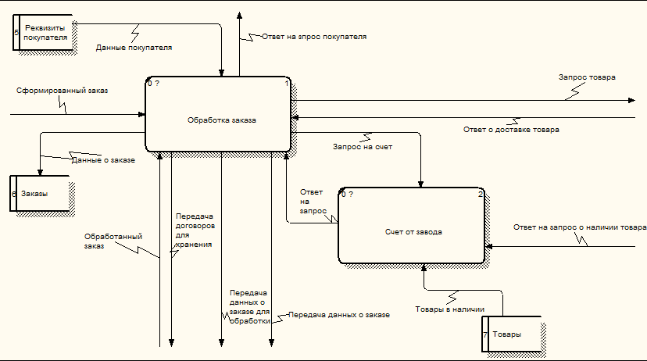

Рисунок – третий уровень DFD отдела снабжения и сбыта

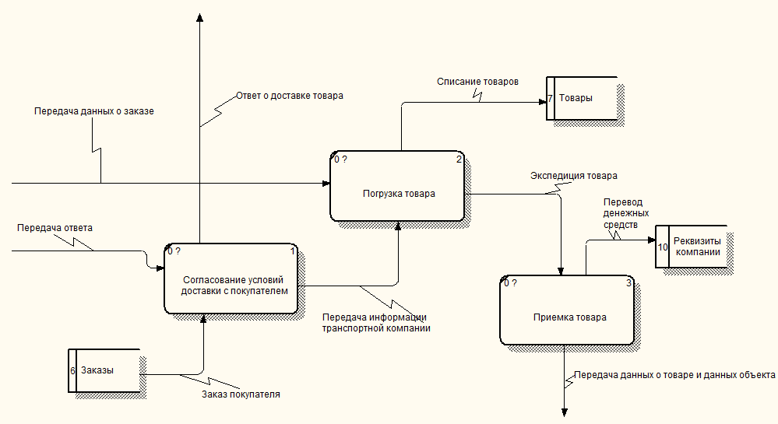

Рисунок – третий уровень DFD отдела логистика

* + 1. Алгоритмы процессов

В данном пункте отображаются схемы алгоритмов, в соответствии с количеством и названием процессов в DFD. Рисунки именуются так же, как и называются процессы в DFD.

* + 1. Описание элементов алгоритмов

В данном пункте описывается каждый из элементов алгоритмов (описывается назначение элемента, какую функциональную характеристику он несёт). Описание идёт в виде таблицы со столбцами: элемент, описание элемента. Если начинается новый алгоритм, ячейка объединяется на два столбца и в строке указывается название алгоритма в соответствии с подписью рисунков в предыдущем пункте.

Таблица 1 – Описание элементов алгоритмов

|  |  |
| --- | --- |
| Элемент | Описание элемента |
|  |  |

* 1. Практическая работа № 42
     1. Описание выходных документов EPC

В данном пункте в виде таблицы необходимо описать все выходные документы из действий, которые были выявлены в ходе анализа по методологии EPC. Таблица состоит из столбцов: название документа, описание документа.

Таблица 1- Описание выходных документов

|  |  |
| --- | --- |
| Название документа | Описание документа |
|  |  |

* + 1. Описание выходных данных

В данном пункте необходимо описать в виде таблицы, структуру будущих выходных документов. Состав таблицы: название документа, поля документа, формат документа.

Таблица 2 – Выходные данные

|  |  |  |
| --- | --- | --- |
| Название документа | Поля документа | Формат документа |
|  |  |  |
|  |

* 1. Практическая работа № 43
     1. Описание функций программного продукта

В данном пункте описываются все процессы, выявленные на этапе анализа DFD. Описание представляется в виде таблицы со столбцами: название процесса, описание выполняемой функции. Описание выполняемой функции, представляется на основе данных алгоритмов.

Таблица 1 – Описание функций программного продукта

|  |  |
| --- | --- |
| Название процесса | Описание выполняемой функции |
|  |  |

* + 1. Описание функциональной схемы

В данном пункте представляется иллюстрация функциональной иерархической схемы, где в корне лежит название приложения ИС, далее в соответствии с ролями, выявленными в ходе анализа EPC, идёт разветвление на отдельные ветви, у каждой роли присвоены те или иные функции, описанные выше, которые могут пересекаться или же вытекать одна из другой. Так же стоит отметить те элементы БД, с которыми взаимодействует та или иная функция.

* 1. Практическая работа № 44
     1. Описание ролей

В данном пункте даётся текстовое маркированное/нумерованное описание и назначение каждой из ролей информационной системы, со стороны доступа к данным.

* + 1. Сопоставление ролей и функций

В данном пункте, в виде таблицы, даётся описание ролей и их сопоставление с доступными функциями, в соответствии с функциональной схемой. Таблица состоит из столбцов: название роли, функции роли. Функции ролей описываются в виде маркированного списка.

Таблица 1 – Описание ролей ИС

|  |  |
| --- | --- |
| Название роли | Функции роли |
|  |  |

* 1. Практическая работа № 45
     1. Описание пространств имён в приложении

В данном пункте в виде таблицы описываются предполагаемые пространства имён среды разработки, при реализации программного продукта информационной системы. Таблица состоит из столбцов: пространство имён, описание.

Таблица 1 – Описание пространств имён

|  |  |
| --- | --- |
| Пространство имён | Описание |
|  |  |

* + 1. Описание классов в приложении

В данном пункте в виде таблицы описываются предполагаемые классы пространств имён среды разработки, при реализации программного продукта информационной системы. Таблица состоит из столбцов: класс, описание.

Таблица 2 – Описание классов

|  |  |
| --- | --- |
| Класс | Описание |
|  |  |

* + 1. Описание модулей в приложении

В данном пункте в виде таблицы описываются предполагаемые модули среды разработки, при реализации программного продукта информационной системы. Таблица состоит из столбцов: название модуля, описание.

Таблица 3 – Описание модулей

|  |  |
| --- | --- |
| Название модуля | Описание |
|  |  |

* + 1. Построение структурной схемы проекта

В данном пункте в виде иллюстрации описывается иерархическая структурная схема, проектируемого, проекта, где в корне древа находится название решения, далее название проекта, а далее все пространства имён, классы, модули и прочее, что планируется реализовать в программном продукте информационной системы. Каждый из блоков соединяется направляющей стрелой, которая должна быть пронумерована, как поток.

* + 1. Описание потоков между элементами схемы

На основе разработанной структурной схемы, описать все потоки, которые представлены в схеме, описать необходимо информацию о том, какие данные должны передаваться между элементами программного продукта для качественного функционирования системы. Представить информацию в виде таблицы со столбцами: номер потока, описание потока.

Таблица 4 – Описание потоков структурной схемы

|  |  |
| --- | --- |
| Номер потока | Описание потока |
|  |  |

* 1. Практическая работа № 46
     1. Описание требований к вычислительной технике

В данном пункте необходимо в вольной форме описать требования к параметрам технических средств вычислительной техники, для каждой из ролей проектируемой системы.

* + 1. Описание требований к сетевому оборудованию

В данном пункте необходимо в вольной форме описать требования к параметрам технических средств сетевого оборудования, количество и тип сетевого оборудования зависит от предлагаемой архитектуры: двухзвенная, трехзвенная и многозвенная архитектура.

* + 1. Описание требований к телекоммуникационной технике

В данном пункте необходимо описать в вольной форме, каналы передачи данных между сетевым оборудованием и сопряженные с ним вычислительной техникой.

* + 1. Построение архитектуры ИС

В данном пункте необходимо продемонстрировать иллюстрацию архитектуры информационной системы, в зависимости от описанных выше требований. Данная схема не отображает планировку помещений и оборудований, а просто отображает взаимосвязь элементов архитектуры между собой.

* + 1. Описание элементов системы базы данных

В данном пункте в виде таблицы необходимо описать, какое программное обеспечение разрабатываемой информационной системы, на каком компоненте представленной выше схемы, располагается, и описывается кто является пользователем на том или ином звене в соответствии с описанными ролями, так же даётся описание функций, которые должны выполняться на том или ином сегменте схемы. Таблица состоит из следующих столбцов: название элемента, программное обеспечение, роль, выполняемые функции.

Таблица 1 – Описание элементов архитектуры ИС

|  |  |  |  |
| --- | --- | --- | --- |
| Название элемента | Программное обеспечение | Роль | Выполняемые функции |
|  |  |  |  |

* 1. Практическая работа № 47
     1. Построение схемы пользовательского интерфейса

В данном пункте даётся иллюстрация иерархической схемы пользовательского интерфейса, где в качестве древа схемы выступает название исполняемого файла, а дальше с помощью направленных стрел указывается связь между блоками схемы, тем самым демонстрируя хронологию запуска и доступа к окнам приложения.

* + 1. Описание элементов схемы пользовательского интерфейса

В данном пункте на основе разработанной ранее схемы, описывается в виде таблицы, пояснение к каждому блоку схемы, с указанием названия блока и его функциональным назначением.

Таблица 1 – Описание блоков схемы пользовательского интерфейса

|  |  |
| --- | --- |
| Название блока | Функциональное назначение |
|  |  |

* 1. Практическая работа № 48
     1. Требования к визуальным компонентам

В данном пункте в виде таблиц описать требования к компонентам окон приложения, по визуальной части, и описать требования на реакцию компонентов на действия пользователя, такие как: наведение, фокусировка элемента, нажатие и т.д., принцип UI и UX.

Таблица 1 – Описание требований к наличию компонентов в системе

|  |  |
| --- | --- |
| Название элемента | Характеристики элемента |
|  |  |

Таблица 2 – Описание требований к реакции компонентов в системе

|  |  |
| --- | --- |
| Название элемента | Описание реакции элемента |
|  |  |

* + 1. Детализация окон пользовательского интерфейса

В данном пункте в соответствии со схемой пользовательского интерфейса, необходимо детализировано продемонстрировать компоненты, их расположение на форме, с указанием размера окон. После чего к каждой иллюстрации даётся таблица, с указанием номера элемента и его описания.

* 1. Практическая работа № 49
     1. Описание рисков EPC

В данном пункте описываются в виде таблицы риски, выявленные на уровне анализа с помощью методологии EPC. Таблица состоит из следующих столбцов: название риска, описание рисковой ситуации. Последний столбец описывается с той точки зрения, как на программном уровне происходит рисковая ситуация.

Таблица 1 – Описание рисков

|  |  |
| --- | --- |
| Название риска | Описание рисковой ситуации |
|  |  |

* + 1. Описание целостности данных

В данном пункте, на основе предыдущей таблице, к каждому риску прописывается три ситуации, возникновения риска (при этом одна из ситуаций должна не вызвать риск) с указанием предлагаемой реакцией на риск. Таблица состоит из следующих столбцов: название поля, ситуация с подстолбцами: а, б, в., реакция с подстроками: а, б, в. Ситуации и реакции описываются со стороны программного продукта.

Таблица 2 – Контроль целостности данных

|  |  |  |  |  |
| --- | --- | --- | --- | --- |
| Название поля | Ситуация | | | Реакция |
| а | б | в |
|  |  |  |  | А - |
| Б - |
| В - |

1. ВЫВОД

В данном разделе на основе целей к практическим работам и проведённой оценке пишется полный вывод о проделанной работе, с полной выкладкой и спецификой индивидуальной темы. Так же делается заключение о программном продукте или ресурсе.

1. СПИСОК ИСПОЛЬЗУЕМЫХ ИСТОЧНИКОВ

В данном разделе перечисляются все источники, которые использовались при реализации решений.